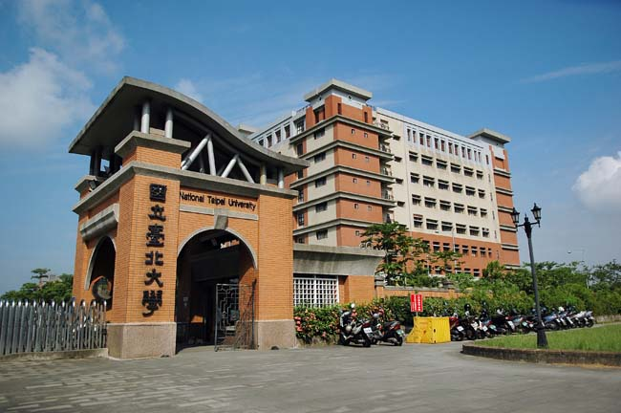
臺北大學交換學生申請指南
一、申請期間
秋季班入學(9月開學)----- 4月30日前送件
春季班入學(2月開學)----- 10月31日前送件

二、申請對象
各姐妺校在校大學部二年級以上學生或研究所碩士生(二年級以上)

三、申請文件
1、申請書
2、在學證明
3、歷年在學成績單
4、體檢證明：需依本校提供之表格(健康檢查證明應檢查項目乙表）
5、讀書計畫
6、推薦信2封
7、2吋半身脫帽照片2張(一張貼於申請書上)
8、入出臺灣地區申請書（入台證申請書）
為完成報名手續即協助您申請入台證，請提供以下文件電子檔：
A、入台證申請表
B、大頭照電子檔（白色背景，五官清晰不遮蓋，人像自頭頂至下巴
長度不得小於3.2〜3.6公分）
C、大陸地區居民身分證正反面
D、在學證明
上述第A項請繳交word檔，
第B～D項請掃描成電子圖檔（格式為JPEG，大小不超過512kb）

四、申請流程
1、線上提名作業：由各姐妹校行進行線上提名作業，登錄交換學生姓名
及e-mail 。
2、交換生進行線上申請：各校推薦之交換生登錄本校交換生申請系統進
行線上申請。
3、本校收到寄來申請資料後，將送至各系所進行審核，經系所同意錄取
者，將由校方發出邀請函及入台證給交換學校，請轉交予學生。
4、交換學生錄取與否，由各系所決定，無法保證皆能獲得錄取，萬一未
獲得錄取，無法要求更換系所，請申請同學能理解。

五、報到流程
1. 本校會將入學通知及報到相關資料，email寄至同學電子信箱，請同學在規定報到期間前來台，並請回報班機資訊與抵達時間，以利安排入住宿舍事宜。本校將不安排接機服務，會安排學伴聯絡抵台事宜。
2. 報到時須繳交:
(1)護照或大陸居民往來台灣通行證-正本及1份影本
(2)臺灣地區入出境許可證-正本及1份影本(須含有入境查驗章)
(3)含括醫療給付之保險(至少需含括停留台灣期間)- 正本及1份影本
以上，正本驗畢退還。
(4)入出臺灣地區證件(入台證)申請規費新台幣615元(含手續費15元)
(5)本校學生平安保險費(約新台幤215元)

六、住宿
1.本校交換學生安排住宿於臺北校區(因本校宿舍嚴重不足，已爭取保留宿舍來照顧交換生，請勿提出更換至三峽校區宿舍之要求,惠請配合)，目前提供女二舍、女四舍、男一舍供學生居住使用。男女生宿舍個人設備有：床、衣櫃、書桌、書架、椅子、鞋櫃。公用設備：電風扇（於天花板）、抽風機。女生房間內有衛浴設備、男生房間內無衛浴設備。
2.台北校區有直達巴士往返臺北及三峽校區，行車時間約40~50分鐘，單程票價約新台幣50元，上車時刷悠遊卡付費。
2.臺北校區宿舍近捷運車站及公車站牌，交通便捷，生活機能完整，目前為進修學士班、推廣教育班及部分碩士班上課地點;主要校區則位於三峽校區。
3.交換學生除學費或住宿費根據交流協定規定之外，需自行負擔其它的相關費用如:交通費、網路費、證件費、膳食費及其他個人生活花費。宿舍水費將由學校負擔，電費則由學生自行負擔，此費用將以各房間外電錶決定，由房間成員平均分擔。
4.各樓層備有洗衣機、烘衣機及脫水機。洗衣機使用一次十元，約三十五
分鐘；烘衣機使用一次二十元，約四十分鐘；脫水機則為免費使用。
5.住宿費用收費標準：
國立臺北大學102學年度學生宿舍住宿收費標準一覽表(電費另計)
 | 舍別 | 每學期住宿費 | 寒假 | 暑假
台 北 宿 舍 | 女二舍 | 8,650元 | 2,163元 | 4,325元
台 北 宿 舍 | 女四舍 | 5,200元 | 1,300元 | 2,600元
台 北 宿 舍 | 男一舍 | 5,000元 | 1,250元 | 2,500元
備註 | 電費 | 公共用電 | 公共用電度數＝（宿舍用電度數 ─ 非宿生使用公共區域用電度數 ─ 寢室合計度數）
備註 | 電費 | 公共用電 | 均攤公共用電度數(A)＝（公共用電平均度數 × 50％） / 所有宿生人數。
備註 | 電費 | 自費電 | 平均應繳費用(B)＝各寢室應繳費用 ÷ 寢室人數。
備註 | 電費 | (A)+(B)=每學期宿生應繳之宿舍電費
6.交通車時間於本校網站公告，更新時亦同。
7.宿舍輔導組相關聯結：
http://www.ntpu.edu.tw/admin/a8/org/a8-9/news.php

七、選修課程
1.選課時間依行事曆而定，皆在每學期開學之初辦理，同學須至學生資訊系統登錄及選課。
2.原則上交換學生除了交換系所課程外，也可選擇其他系級的課程(須取得授課教師同意)。
3.交換學生修讀學分的規定:
學士班:每學期至少須選修9學分，上限25學分
碩士班: 每學期至少選修6學分(或2門課)
4.即使已修滿畢業學分，在臺北大學交換期間仍須依上述規定選修課程。
5.由於學士班(本科生)多數專業課程為全學年授課，有可能出現第二學期無法選到全學年開設的專業課程，請同學申請前能審慎考慮。

八、學科設置
學院 | 學系 | 學士班 | 碩士班
法律學院 | 法律學系  (學士班分為:法學組、司法組、財經法組) | Y | Y
商學院 | 企業管理學系 | Y | Y
商學院 | 金融與合作經營學系 | Y | Y
商學院 | 會計學系 | Y | Y
商學院 | 統計學系 | Y | Y
商學院 | 休閒運動與管理學系 | Y | ---
商學院 | 資訊管理研究所 | --- | Y
商學院 | 國際企業研究所 | --- | Y
公共事務學院 | 公共行政暨政策學系 | Y | Y
公共事務學院 | 財政學系 | Y | Y
公共事務學院 | 不動產與城鄉環境學系 | Y | Y
公共事務學院 | 都市計劃研究所 | --- | Y
公共事務學院 | 資源管理研究所 | --- | Y
社會科學學院 | 經濟學系 | Y | Y
社會科學學院 | 社會學系 | Y | Y
社會科學學院 | 社會工作學系 | Y | Y
社會科學學院 | 犯罪學研究所 | --- | Y
人文學院 | 中國文學系 | Y | Y
人文學院 | 應用外語學系 | Y | ---
人文學院 | 歷史學系 | Y | Y
人文學院 | 古典文獻與民俗藝術研究所 | --- | Y
電機學院 | 資訊工程學系 | Y | ---
電機學院 | 通訊工程研究所 | --- | ---
電機學院 | 電機工程研究所 | --- | ---

九、離校
- 同學須完成校內離校手續(另行通知)及宿舍退宿事宜。
- 離校前務必繳交1500字心得及生活照片5張至國際事務處。
- 成績單在次一學期開學時將寄至各校港澳臺辦公室。

十、本校網站
http://www.ntpu.edu.tw

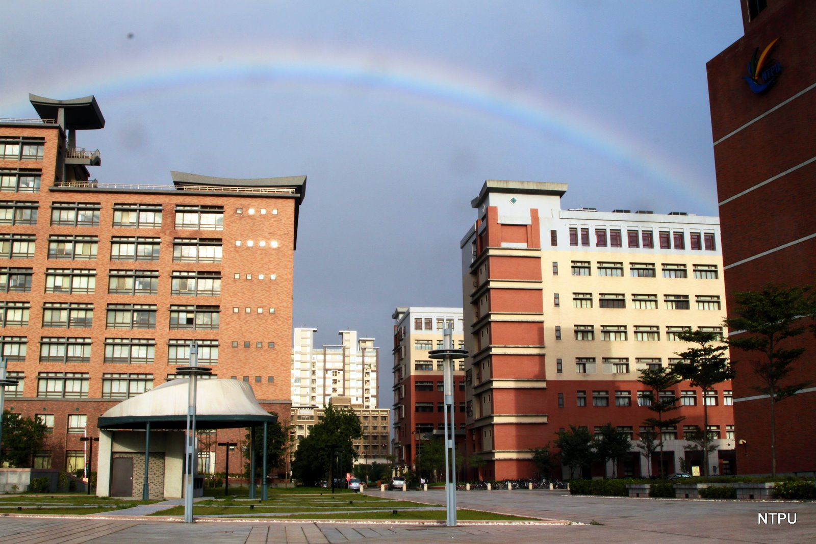

~~~臺北大學歡迎您~~~

